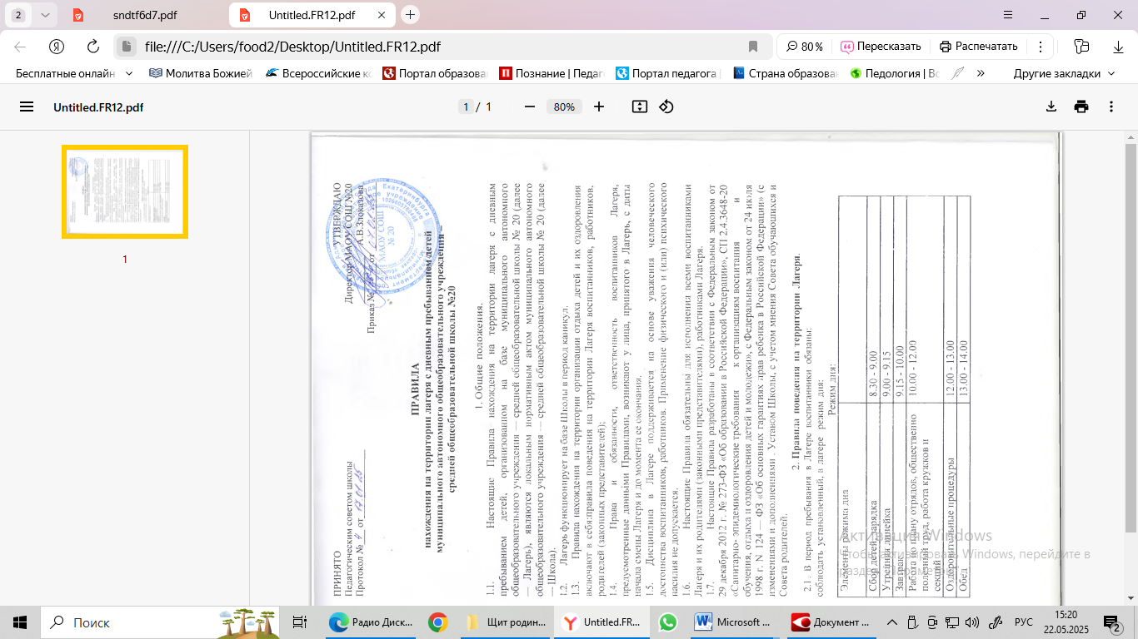

Режим дня:

|  |  |
| --- | --- |
| Элементы режима дня |  |
| Сбор детей, зарядка | 8.30 - 9.00 |
| Утренняя линейка | 9.00 - 9.15 |
| Завтрак | 9.15 - 10.00 |
| Работа по плану отрядов, общественно полезный труд, работа кружков и секций | 10.00 - 12.00 |
| Оздоровительные процедуры | 12.00 - 13.00 |
| Обед | 13.00 - 14.00 |
|  |  |
| Свободное время | 14.00 - 14.30 |
| Уход домой | 14.30 |

* Принимать участие во всех отрядных и лагерных мероприятиях;
* Необходимо соблюдать правила поведения в общественных местах- словами, действиями и поведением не мешать окружающим, не оскорблять их эстетическое чувство
* Соблюдать правила личной гигиены, следить за чистотой одежды и обуви. Войдя в помещение лагеря, дети должны cнять верхнюю одежду и обувь, надеть сменную обувь;

 Бережно относиться к имуществу лагеря;

 Беречь зеленые насаждения на территории лагеря, соблюдать чистоту;

 В случае ухудшения самочувствия немедленно обратиться к воспитателю;

 Соблюдать правила общественного порядка, противопожарной и личной безопасности;

# Правила поведения во время массовых и спортивно-оздоровительных мероприятий

 При проведении массовых мероприятий следует находиться вместе с отрядом. Отойти можно только в сопровождении воспитателя.

* При проведении массовых мероприятий на открытых площадках в солнечную погоду наличие головного убора обязательно.
* Следует соблюдать правила этикета в общественных местах (не шуметь, не толкаться, не свистеть, не топать ногами).
* Посещать спортивно-оздоровительные мероприятия в спортивной одежде, обуви с нескользкой подошвой. Обязательно соблюдать правила, предусмотренные техникой безопасности при занятиях физической культурой.
* При проведении занятий в спортивном, спортивной площадке соблюдать технику безопасности.
* В случае плохого самочувствия, обнаружения неисправности спортивного снаряда незамедлительно обратиться к воспитателю.

**Пpaвила поведения при посещении столовой**

 Обязательно соблюдать правила личной гигиены (мытье рук после прогулки, туалета, занятий спортом, кружковой деятельности и т.д.)

 Соблюдать этические нормы поведения за столом, общепринятые правила и нормы поведения в обществе (не шуметь, не толкаться, пережевывать пищу с закрытым ртом, есть пищу в спокойном темпе, не торопиться и т.п.)

**Правила поведения во время пешеходных прогулок, экскурсий.**

* К пешеходным экскурсиям допускаются дети в соответствующей форме одежды:

удобная обувь, головной убор.

* Старшим во время проведения экскурсии является воспитатель. Необходимо строго выполнять указания сопровождающих воспитателей.
* Во время прогулки, экскурсии следует находиться с отрядом, не расходиться, не уходить далеко от своего отряда.
* Необходимо своевременно сообщить воспитателю об ухудшении состояния здоровья или травмах.
* Следует бережно относиться к природе, памятникам истории и культуры. Фотографирование разрешен о в специально отведенных местах при общей остановке отряда по разрешению воспитателя.
* По окончании экскурсии (прогулки) собраться в указанном месте и после объявления окончания экскурсии (прогулки) следовать указаниям своего воспитателя.
* Покупки в магазине (по пути следования) категорически запрещено.
* При переходе через проезжую часть соблюдать правила доржного движения, четко выполняя указания воспитателя.

# Правила поведение во время транспортных экскурсий

* Посадка в транспорт производится по команде воспитателя.
* Во время движения транспорта не разрешается стоять и ходить по салону.
* Нельзя высовываться из окна и выставлять руки в окно.
* При резком торможении необходимо крепко держаться за поручни.
* В случае появления признаков укачивания или тошноты, надо сразу сообщить воспитателю об этом.

**Поведение при чрезвычайных ситуациях**

* В случае возникновения чрезвычайной ситуации (пожар в здании, пожар на территории лаге ря, задымление, террористические акты и т.д.) строго следовать yкaзaниям воспитателей, педагогов дополнительного oбразования, инструкциям по технике безопасности при ЧС.
* В случае получения травмы , плохого самочувствия воспитанник незамедлительно должен об этом сообщить воспитателю (педагогу, сотруднику лагеря), медицинскому работнику.

# В период пребывания в лагере воспитанникам запрещается:

* приносить, передавать или использовать оружие, спиртные напитки, табачные изделия, токсические и наркотические вещества:
* использовать любые средства и вещества, приводящие к чрезвычайной ситуации, в том числе создающие угрозу жизни и здоровью людей;
* приносить в Лагерь животныx;
* нарушать дисциплину во время воспитательной деятельности, порядок и тишину во время посещения учреждений культуры;
* курить; сквернословить;
* приносить, передавать использовать любые предметы и вещества, могущие привести к взрывам, возгораниям и отравлению;
* без разрешения воспитателя и (или) начальника Лагеря уходить из Лагеря, с его территории во время пребывания в Лагере;
* применять физическое или психическое насилие для выяснения отношений, запугивания и вымогательства;
* производить любые действия, влекущие за собой опасные последствия для окружающих;
* на территории лaгepя разводить костры, зажигать факелы, применять фейерверки и петарды;
* приносить в Лагерь спички, горючие жидкости (бензин и растворители), легковоспламеняющиеся вещества и материалы ;
* пользоваться в игровых комнатах (кабинетах) осветительными и нагревательными приборами с открытым пламенем или cп иралью, включать электроприборы без разрешения воспитателя; оставлять без присмотра включенные электроприборы;
* открывать щиты электричества в здании Лагеря;
* забрасывать на провода различные предметы и веревки;
* При обнаружении упавшего па землю электропровода со столба подходить к нему ближе 5 м,
* незамедлительно сообщить воспитателю.

2.2. **В период пребывания в Лarepe** **работники обязаны:**

* Соблюдать установленный, в лагере режим дня;
* Соблюдать правила личной гигиены, следить за чистотой одежды и обуви.
* Войдя в помещение лагеря, работник должен снять верхнюю одежду и обувь, надеть смешную обувь;
* Бережно относиться к имуществу лагеря;
* Беречь зеленые насаждения за территории лагеря, соблюдать чистоту;
* Соблюдать правила общественного порядка, противопожарной и личной безопасности.

# Педагогические работники обязаны:

* всегда находиться с детьми, согласно графика рабочего времени в лагере, в том числе и во время проведения общелагерных и отрядных мероприятий;
* участвовать в подготовке и проведении мероприятий, обеспечивать соблюдение техники безопасности при их проведении;
* воспитателям отрядов во время смены проводить беседы и инструктажи с детьми по технике безопасности, пожарной безопасности, антитеррористической безопасности, о правилах пребывания в лагере, о правилах личной гигиены и чистоты, безопасного поведения на территории;
* следить за внешним видом, формой одежды детей, согласно температурного режима и климатических особенностей, тематике мероприятий.

**В период пребывания в лагере работникам** **запрещается**

* курение возможно в строго отведенном месте или за территорией Лагеря;
* отсутствовать на рабочем месте без уважительной причины;
* осуществлять ремонт электрооборудования, сантехники и другого оборудования своими силами без ответственных лиц.

**Впериод пребывания ребенка в Лагере родители** **(законные представители) обязаны:**

* следить за своевременным приходом детей в Лагеря;
* обеспечить ребенка головные убором, одеждой, обувью по погоде;
* следить за внешним видом, формой одежды детей, согласно температурного режима и климатических особенностей, направленности мероприятий;
* информировать воспитателя или начальника Лагеря о причине отсутствия ребенка в Лагере; проводить с ребенком беседы о безопасном поведении, соблюдении правил поведения в общественных местах, правил личной гигиены и чистоты.

# Срок действия, порядок внесения изменений и дополнений в настоящие Правила.

* + Настоящие Правила принимаются на неопределенный срок.
  + Внесение изменений и дополнений в Правила осуществляется педагогическим советом Школы. Положение и внесение в него изменений и дополнений вступает в силу со дня их утверждения приказом директора школы.
  + После принятия новой редакции Правил, предыдущая редакция утрачивает силу.